Для создания долговременной ссылки в Google Meet мы можем воспользоваться механизмом мероприятий календаря Google. Общая идея заключается в том, чтобы создать мероприятие на определенную дату в будущем и запланировать встречу Google Meet в этом мероприятии. Ниже представлена пошаговая инструкция, как это сделать.
Шаг 1. Авторизуйтесь в браузере под своим корпоративным аккаунтом Google.
Шаг 2. После авторизации кликните левой клавишей мыши по меню, расположенному справа сверху (стрелка 1 на рисунке ниже). В открывшемся меню выберите приложение Календарь (стрелка 2 на рисунке ниже).
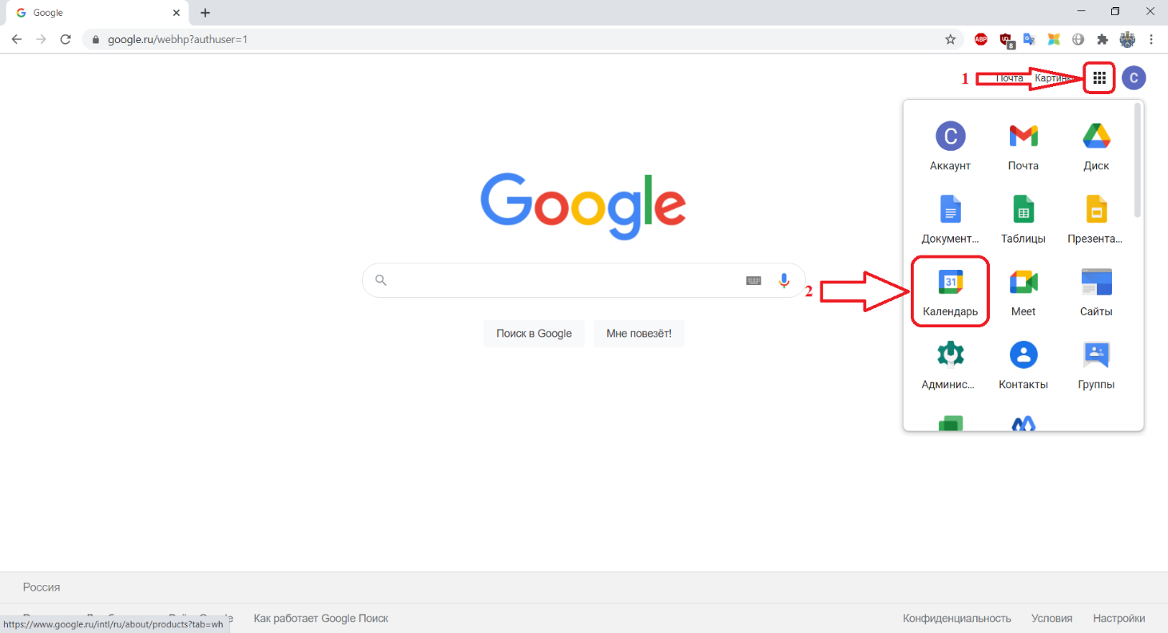
Если все сделано правильно, то в браузере откроется окно с календарем Google, которое будет выглядеть примерно так:
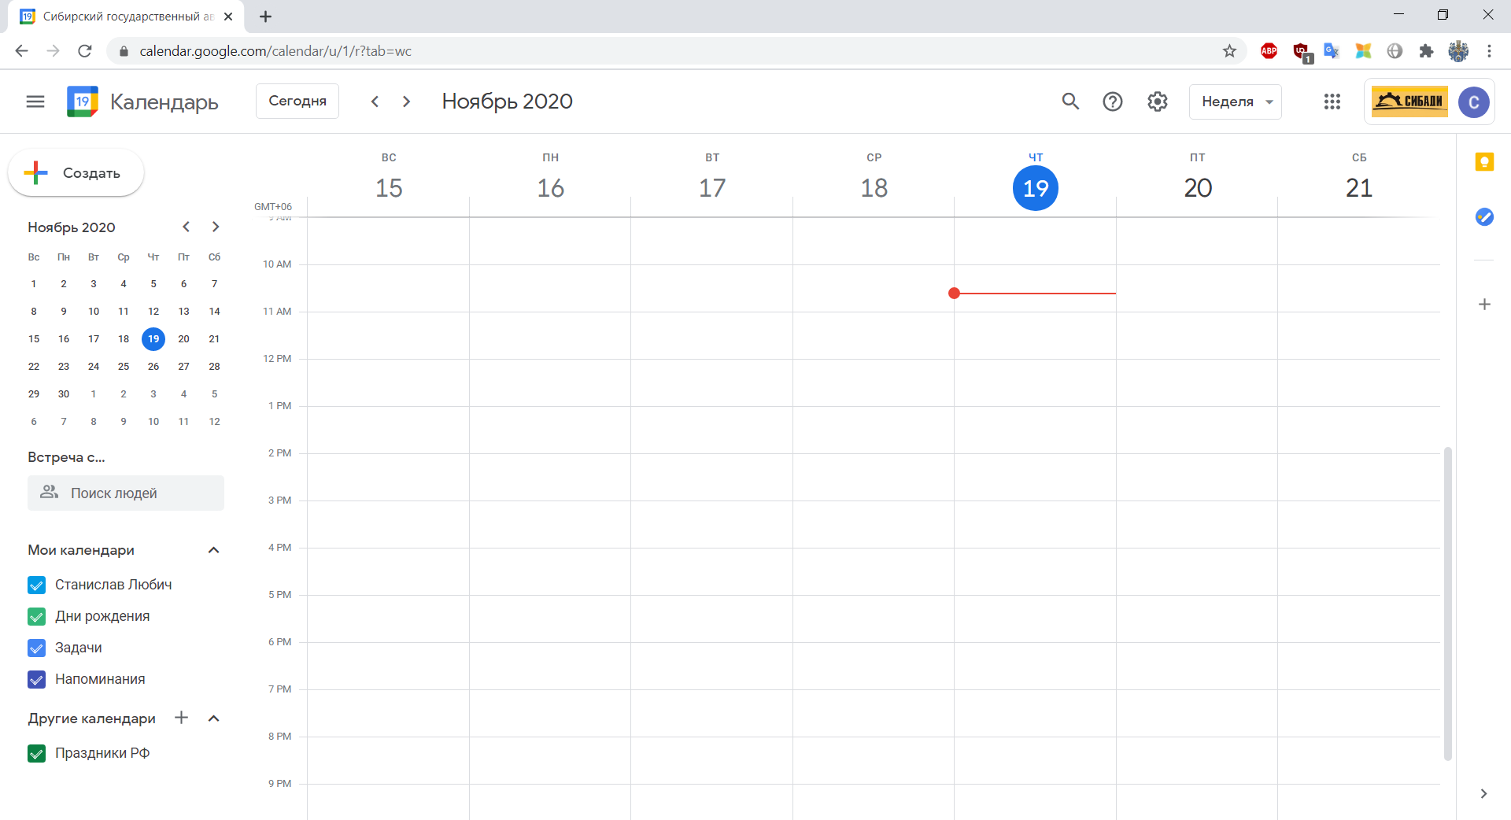
Шаг 3. Далее необходимо запланировать мероприятие. Для этого нужно выбрать день его проведения в блоке с календарем, расположенном слева сверху (стрелка 3 на рисунке ниже). Например, можно кликнуть сразу по необходимой дате, как это указывает стрелка 4.
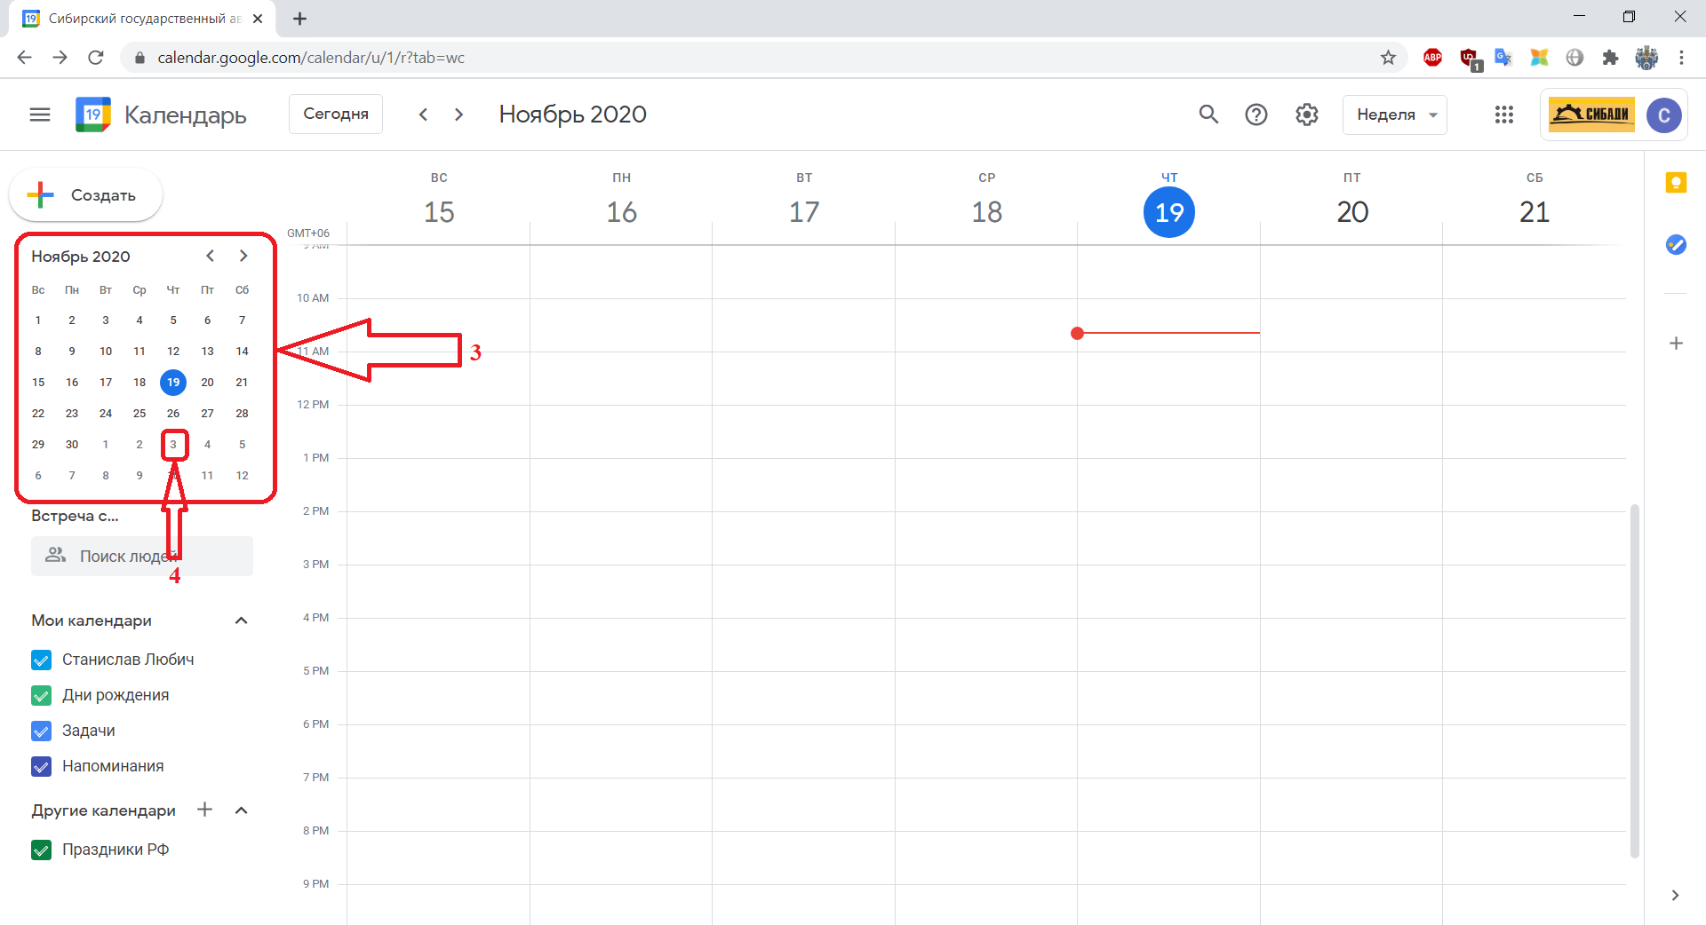
После этого, необходимо кликнуть левой клавишей мыши по клетке пересечения столбца с выбранной датой, и строки с выбранным временем (см. рисунок ниже).
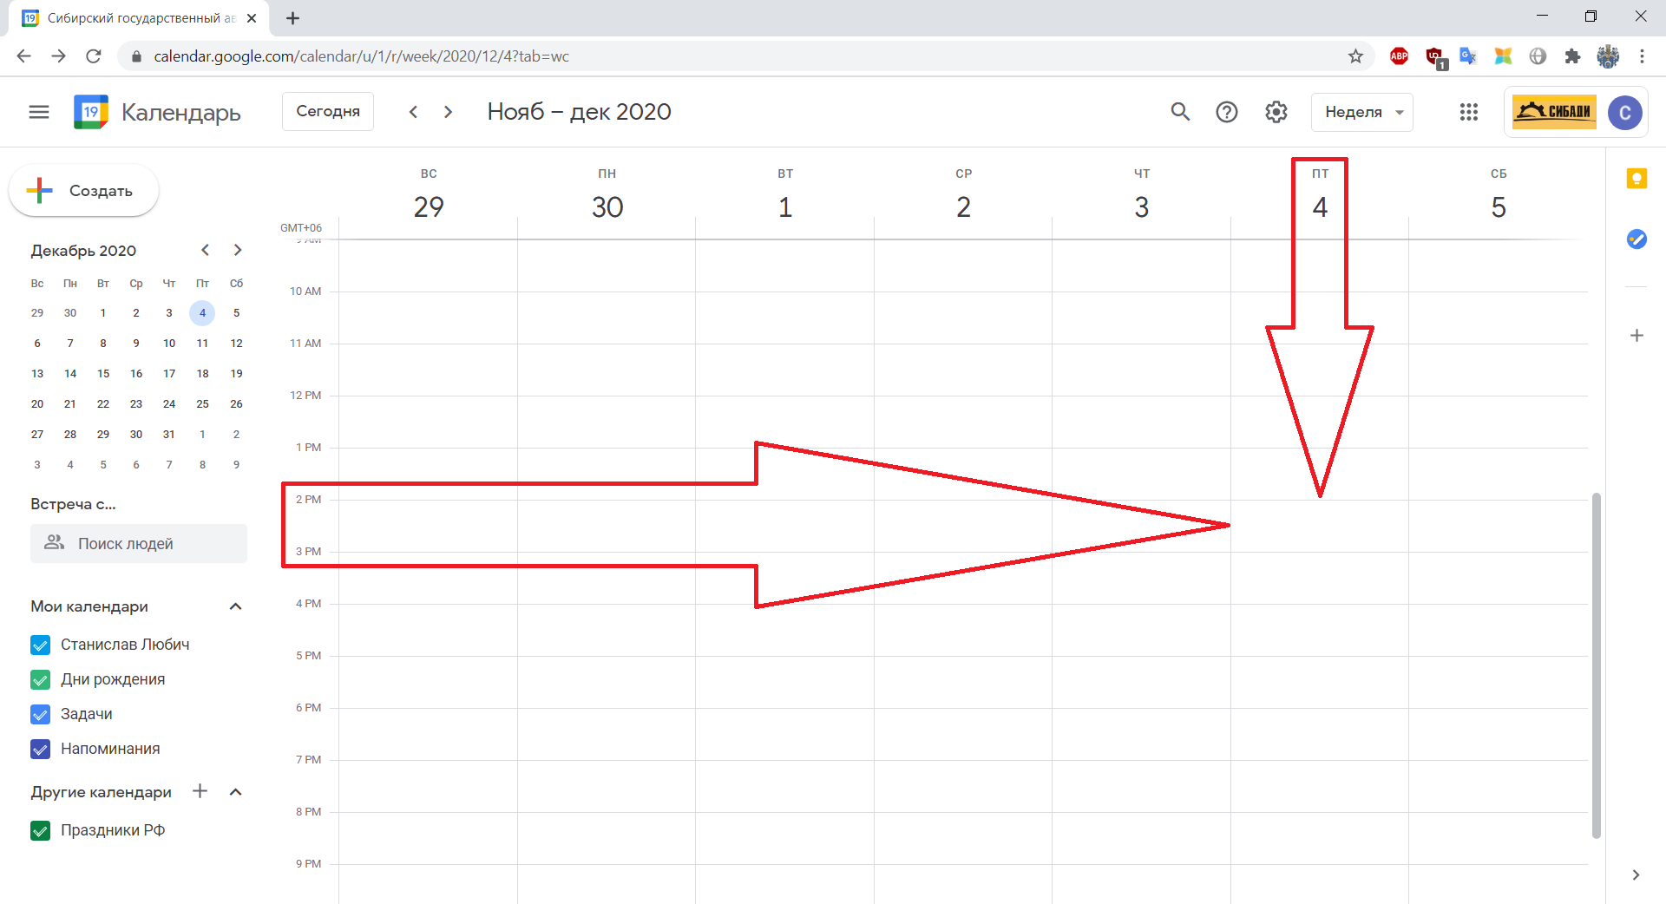
Если все сделано правильно, то на месте пересечения должны появиться голубой прямоугольник (стрелка 5 на рисунке ниже) и окно настроек мероприятия. Далее нужно ввести название мероприятия (стрелка 6 на рисунке ниже) и кликнуть по кнопке «Добавить видеоконференцию Google Meet» (стрелка 7 на рисунке ниже).
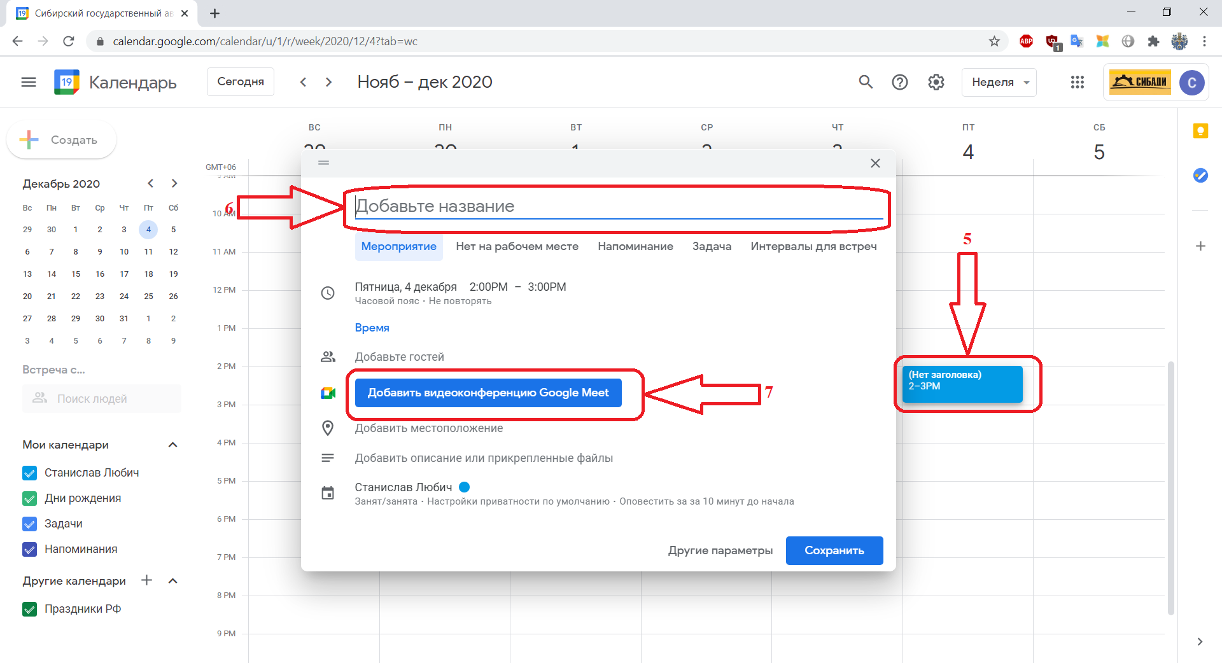
Шаг 4. Теперь осталось получить ссылку на видеоконференцию. Для этого необходимо кликнуть по ссылке «Показать сведения о видеовстрече» (стрелка 8 на рисунке ниже),
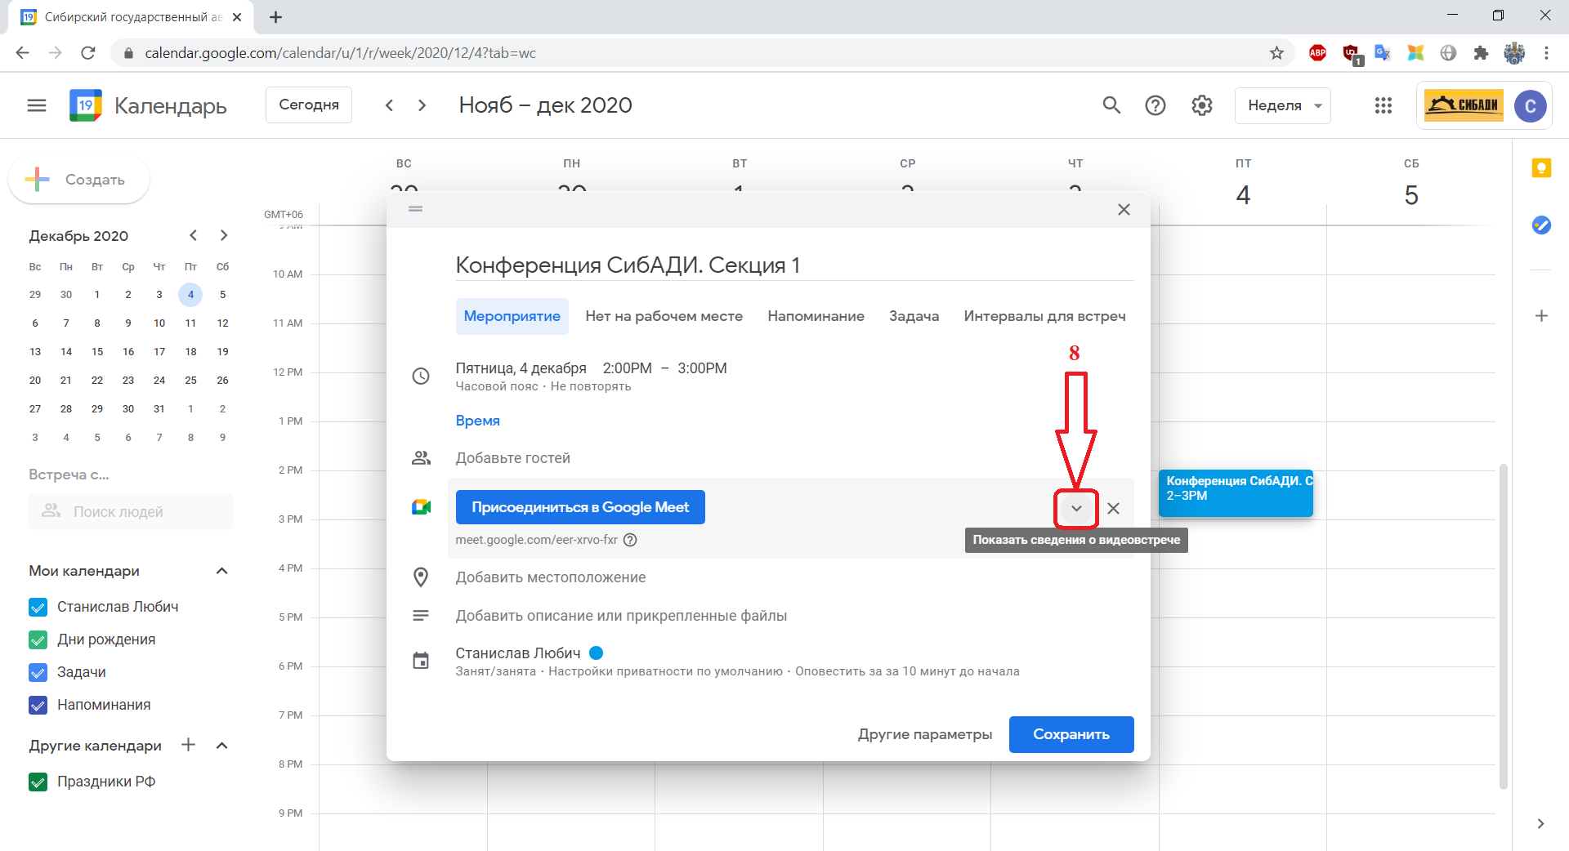
потом выделить мышью и скопировать её идентификатор (стрелка 9 на рисунке ниже), и нажать на кнопку «Сохранить» (стрелка 10):
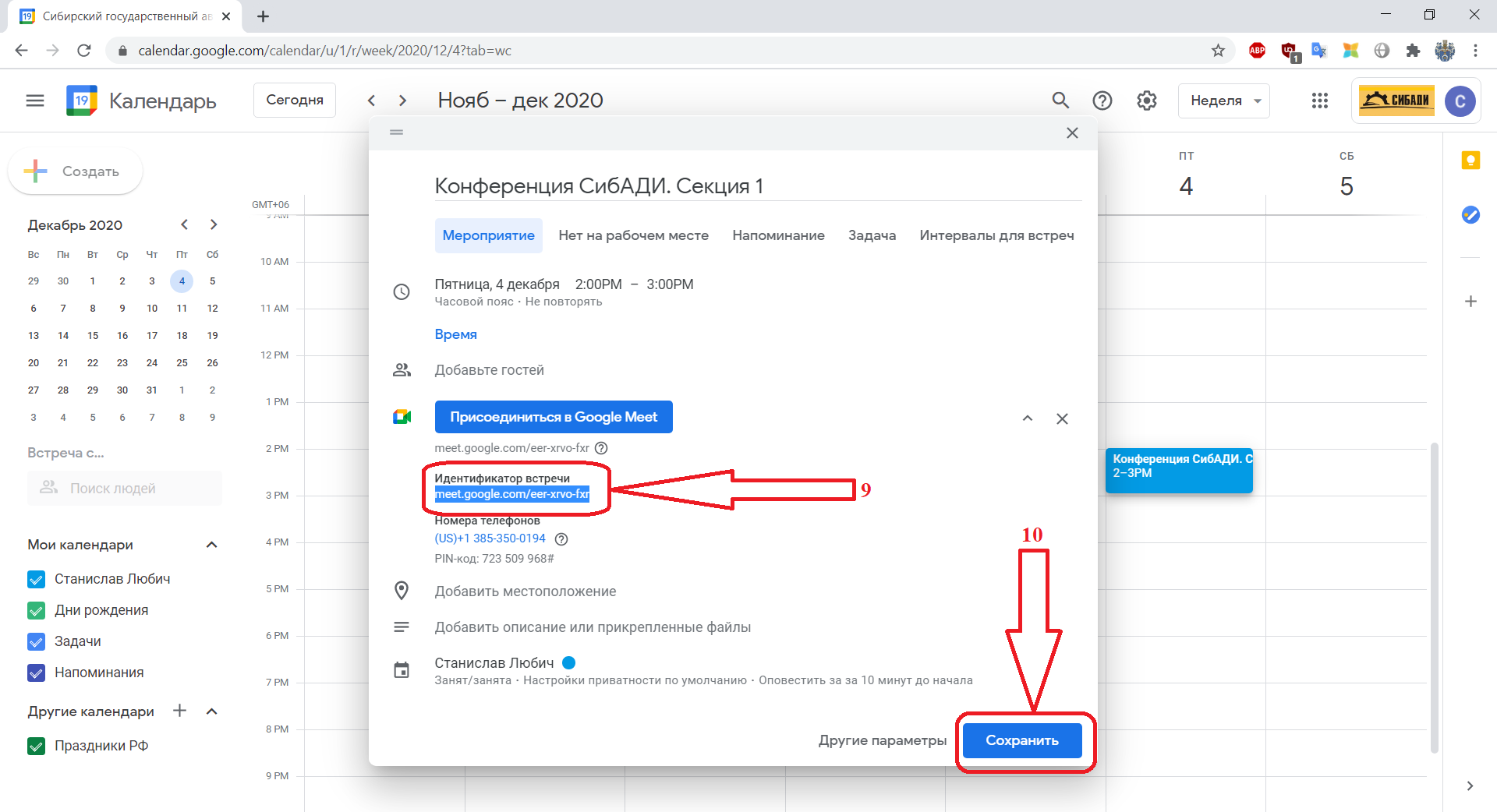

Корпоративный аккаунт оканчивается на @sibadi.org
Время проведения мероприятия лучше указывать не то, которое запланировано по факту, а чуть позже. Например, если секция конференции запланирована на 14:00, то лучше назначить 15:00.

